# MANUEL D'UTILISATION de la todoList

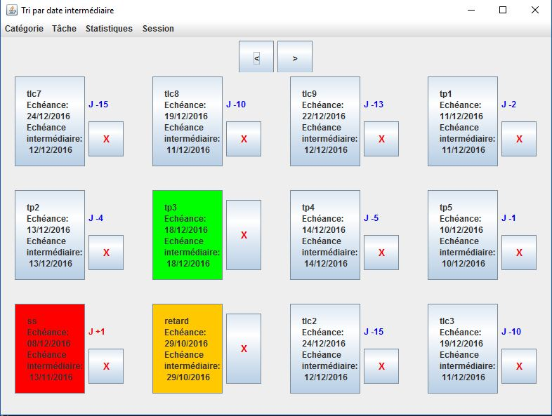

Les tâches sont organisées sous forme de grille et la page d'accueil en présentent un résumé (titre, date d'échéance, date d'échéance intermédiaire). Les petites flèches au-dessus permettent de naviguer de pages en pages. Le petit bouton à droite d'une tâche permet de la supprimer.

Les tâches réalisées sont marquées en vert, celles en retard en rouge et celles réalisées en retard en orange.

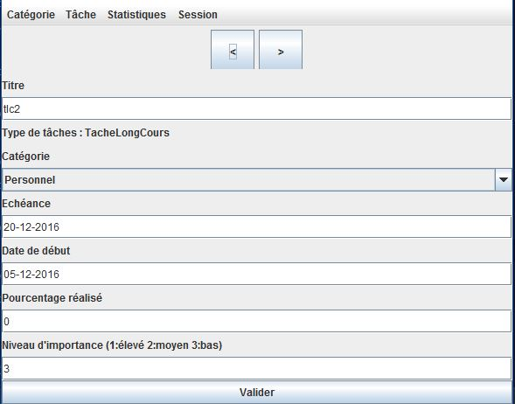

Cliquer sur une tâche permet de voir ses détails et de les mettre à jour. Le menu regroupe différentes actions :

* Tache (ajout, suppression, tri)
* Catégorie de tâches (ajout, modification, suppression)
* Statistique qui permet d'obtenir un bilan des tâches pour une certaine période (tâches effectuées, non effectuées, en retard, …)
* Session (fermer la session)